Памятка для пациентов и их родственников:
Терапия хронического болевого синдрома в онкологии

Только сам пациент знает о своей боли.
Только вместе с пациентом доктор может разработать
план лечения и оценить его эффективность.

Лечение боли является неотъемлемой частью лечения рака. Если у вас онкологическое заболевание и вы испытываете боль, не надо принимать такую ситуацию, как данность.
Боль можно и нужно лечить. Все виды онкологической боли можно контролировать.
Обращайтесь за помощью – это Ваше право.
Врач назначит Вам обезболивающие препараты.
Расскажите доктору, где у Вас болит, каков характер боли, насколько интенсивна боль.
Определить выраженность боли можно по специальной шкале вербальной оценки

0 1 (0-4) 2 (4-7) 3 (7-10) 4
Очень сильная боль
Сильная боль
Умеренная боль
Слабая боль
Боли нет
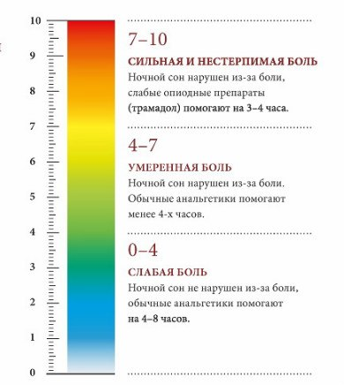 | БОЛЬ ТЕРПЕТЬ НЕЛЬЗЯ!  Лечения должно быть основано на принципах Всемирной организации здравоохранения (ВОЗ):  - неинвазивно избегать инъекций  - по часам анальгетики принимают  по графику, не дожидаясь усиления боли по восходящей анальгетики  - по восходящей анальгетики назначаются от высоких доз слабого анальгетика к низким дозам сильного анальгетика  - индивидуально с учетом индивидуальной реакции больного на препарат  - с вниманием к деталям нужно следить за эффективностью анальгетика и его побочными действиями.
Лечением хронической боли при онкологических заболеваниях в IV стадии занимается паллиативная медицина. Болевой синдром на всех стадиях рака должен быть купирован.

ЕСЛИ ВОЗНИКЛИ ТРУДНОСТИ С НАЗНАЧЕНИЕМ ОБЕЗБОЛИВАЮЩЕГО ОБРАТИТЕСЬ
В МИНИСТЕРСТВО ЗДРАВООХРАНЕНИЯ КРАСНОЯРСКОГО КРАЯ ПО ТЕЛЕФОНУ «ГОРЯЧЕЙ ЛИНИИ» - (391)222-03-78

